**Bilgisayar Ağları- Uygulama-1**

**DERS:7**

**Dur ve Bekle Protokolü**

En basit akış kontrol protokolüdür. Dur ve bekle protokolünün noktadan noktaya bir bağlantı (half-duplex point to point link) için bağlantı kullanım oranı ya da bağlantı verimliliğini aşağıdaki varsayımlara dayanarak elde edelim.

**Varsayımlar**

1. Uzun bir mesajın eşit uzunlukta n çerçeveye bölünerek gönderildiğini varsayalım.
2. Çerçevelerin işlem görme sürelerini ihmal edelim.
3. ACK çerçevesinin çok kısa olduğunu varsayalım, bu nedenle iletim süresini ihmal edelim.

**İletime İlişkin Parametreler**

**L**: Bir çerçevedeki bit sayısı (bit/çerçeve)

**R:** İletim hızı (transmission rate;bps)

**d:** Linkin uzunluğu (m)

**V**: Yayılma hızı (velocity of propagation;m/s)

**Ti:** Bir çerçevenin iletim ortamına aktarılma süresi (transmission time; s)

**Ty:** İletim ortamındaki yayılma süresi (propagation time;s)

**Tt:** Bir çerçevenin gönderilmesi ve alındısının alınması için gerekli toplam süre.

Burada,

Ti=L(bit/çerçeve)/R(bits/s)=L/R saniye/çerçeve

Ty=d(metre)/V(metre/saniye)=d/V saniye

Tt=2Ty+Ti

Dir. Bağlantı kullanım oranı aşağıdaki eşitlikte tanımlanmıştır.



Burada  parametresi veri bağı başarımını belirleyen önemli bir parametredir ve ortamın bit türünden uzunluğu olan (Rd/V)’nin, çerçeve uzunluğu olan L’ye oranıdır.



Dur ve bekle protokolünde, hattın bit türünden uzunluğunun çerçeve uzunluğuna eşit ya da az olduğu durumda bağlantı kullanım oranı artar. Şekil 1 ve 2 de sırasıyla  için dur ve bekle protokolünün bağlantı kullanımı gösterilmiştir. Not: Kolaylık amacıyla çerçeve iletim süresi birim alınmıştır ( ve  ).

**şekilller**

**Problem 1.** 4000 bit uzunluğundaki çerçevelerin, iletim kapasitesi 64 kbps olan bir uydu bağlantısı üzerinden “dur ve bekle” protokolü ile gönderilmesi durumunda bağlantı kullanım oranını elde ediniz. Bir uydu bağlantısında bir elektriksel işaretin uydu üzerinden alıcıya ulaşması için geçen süre (yayılma süresi) 270 ms’dir.

**Çözüm:** Önce bir çerçevenin iletilmesi için gerekli süre Ti’yi bulalım. Sonra  parametresini ve kullanım oranın U’yu aşağıda gösterildiği şekilde elde edebiliriz.







Hattın kullanım oranı %10,37 olarak elde edilir.

**Problem 2.** 9600 bps hızındaki modemler ile bir telefon hattı üzerinden yapılan iletişimde, uzunlukları 500 bit olan çerçevelerin dur ve bekle protokolü ile iletildikleri durumu ele alalım. Yayılma hızı 2×108 m/s alarak, kaynak ve varış bilgisayarları arasındaki uzaklığın a-) 100 m ve b-) 5000 km olması durumundaki bağlantı kullanım oranları hesaplayınız.

**Çözüm a-)**





**Çözüm b-)**





**Kayan Pencere Protokolü**

Bağlantının (hattın) bit türünden uzunluğunun çerçeve uzunluğundan büyük olduğu durumlarda , bağlantı kullanım oranı düşüktür. Böyle durumlarda, art arda birden fazla çerçeve göndererek hat kullanım oranı arttırılabilir. A ve B şeklinde iki makine kayan pencere protokolüne göre bir defada N çerçeve göndermek üzere anlaşabilirler. Böylece A alındı beklemeden N çerçeve gönderebilir. Çerçeve sıra numarasının çerçeve içinde olabildiğince az yer tutması amaçlanır. Çerçeve sıra numarası için k bit’lik yer ayrılmışsa maksimum pencere genişliği N=2k-1 çerçeve olabilir.

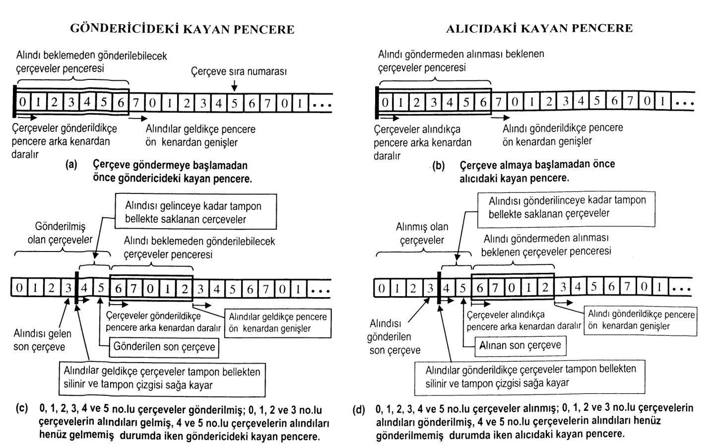

**Problem 3.** Aşağıda göndericide ve alıcıda pencere genişliği 7 çerçeve olan bir kayan pencere protokolü örneği verilmiştir.

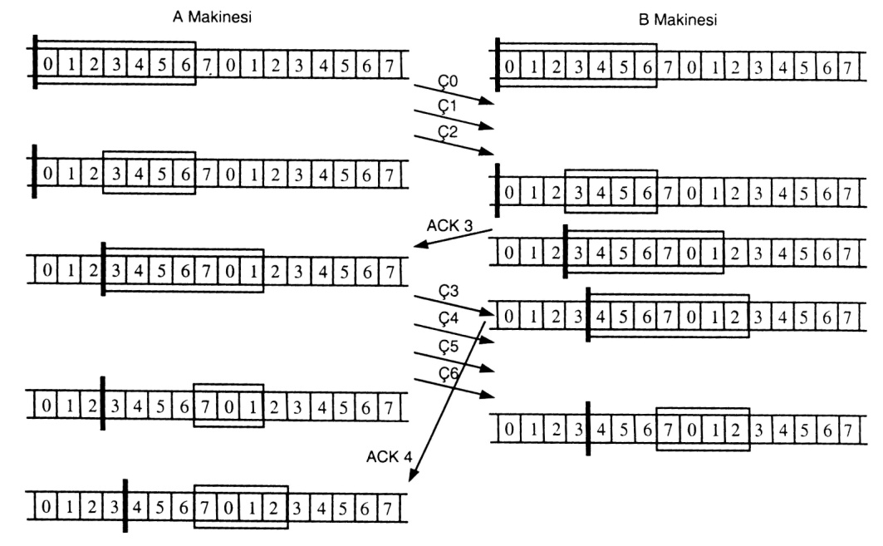

**Problem 4.** Aşağıdaki şekilde, A düğümü (yol atayıcı) tarafından üretilen çerçeveler B düğümü üzerinden C düğümüne gönderiliyor. Aşağıdaki varsayımları göz önüne alarak, B düğümünün tampon belleğinin taşmaması için B ve C düğümleri arasındaki minumum iletim hızı (bit/saniye) türünden ne olmalıdır? Hesaplayınız.



**Varsayımlar:**

1. A ve B arasındaki iletim hızı 100 kbps’dir
2. Her iki hat için yayılma gecikmesi 10 µs/km’dir.
3. Düğümler arasında “full duplex” iletişim yapılıyor.
4. Tüm veri çerçeveleri 1000 bit uzunluğundadır. ACK çerçeveleri, uzunlukları ihmal edilebilen ayrı çerçeveler olarak gönderiliyor (piggybacking yapılmıyor)
5. A ve B arasında pencere genişliği 3 olan kayan pencere (sliding window) protokolü kullanılıyor.
6. B ve C arasında “dur ve bekle” protokolü kullanılıyor.
7. İletişim hatası olmuyor.

İpucu: B’nin tampon belleğinin taşmaması için B’ye gelen ve B’den çıkan çerçeve sayılarının ortalaması belirli bir süre içinde aynı olmalıdır.

**Çözüm**

Bir çerçevenin ortama aktarılma süresi 

A-B arası bir çerçevenin ortamda yayılma süresi 

B-C arası bir çerçevenin ortamda yayılma süresi 

Dolayısıyla B-C arasında dur ve bekle protokolü kullanıldığı için bir çerçevenin gönderilmesi için 2TY+Ti lik bir zaman gerekmektedir. A’dan iletişime geçildiğinde ilk çerçeve B’ye 0.03 sn sonra ulaşacaktır. Diğer çerçeve ise 0.04 sn sonra B’ye gelecektir. Dolayısıyla herhangi bit tampon taşmasının olmaması için 0.01 sn içerisinde B’den C’ye verinin gönderilmesi gerekmektedir.

B’den C’ye toplam yayılma süresi 2Ty = 0.005 sn’e olduğundan Geri kalan 0.005 sn dede verinin B’den C’ye ortama aktarılması gerekmektedir. Yani B için Ti değerinin 0.005 olması gerekir. Çerçeve büyüklükleri 1000 bit olduğundan ;



olarak sonuç elde edilir.

**Problem 5.** A ve B makineleri arasındaki iletişimin veri bağı katmanında, pencere genişliği 7 çerçeve olan “Go-Back N” protokolü kullanılıyor. A ve B makinelerinin pencerelerinin Çerçece 2’yi göndermeden önceki durumları (a0 ve b0) ile gönderilen çerçeveler ile alınan alındılar aşağıdaki şekilde gösteriliyor.

a1, b1, a2, b2, a3, b3, a4, b4 deki pencerelerin hangi çerçeveleri içermesi gerektiğini çizerek gösteriniz.

